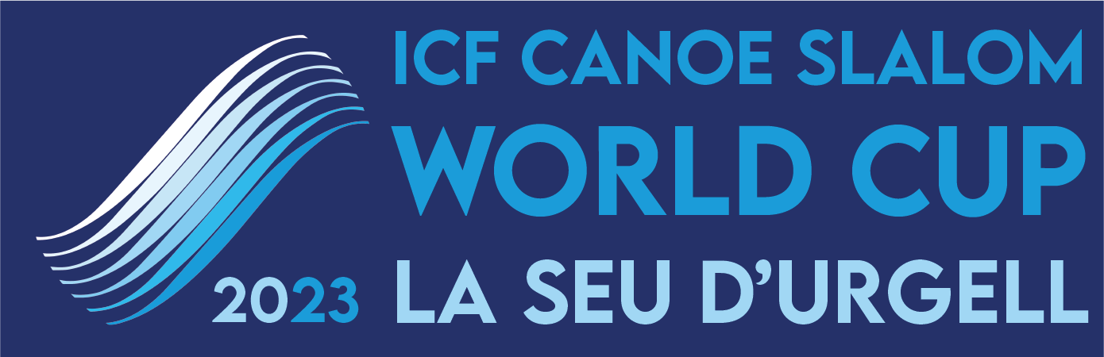

Nota de prensa 1/9/2023

Miquel Travé termina 6º en la Copa del Mundo de Canoe Slalom en el Parc Olímpic del Segre

El palista de la Seu d'Urgell había terminado primero en la semifinal pero dos toques durante su descenso definitivo por el circuito del canal del Parc Olímpic del Segre le relegaron a la 6ª posición final.

El viernes mañana se disputaron también las clasificatorias de Kayak Slalom con buenos resultados del equipo español de la RFEP ya que pasaron a semifinales 5 de los 6 palistas destacando el 2º puesto de Travé y el 10º de Maialen Chourraut. La competición de K1 se lleva a cabo el sábado por la mañana.

Descarga compacta videot Canoe SL: Link
Fotografías de la final de canoe slalom C1 : Link
Fotografías de la clasificatoria kayak slalom K1: Link

El palista local de la Seu y del Club Cadí, Miquel Travé, hizo temblar el Alt Urgell el viernes 1 de septiembre con una gran actuación que le llevó a la 6ª posición final en Canoe Slalom C1. El palista de la RFEP, de 23 años, hizo una gran competición de canoa puesto que venía de ser el 2º en las clasificatorias del jueves y en la semifinal se colocó el primero demostrando su altísimo nivel. En la final dos toques le añadieron una penalización de 4 segundos a su tiempo, lo que le relegó a la 6ª posición con +3.40 para con el vencedor.

El ganador en hombres fue el italiano Raffaello Ivaldi, marcando un tiempo de 96.52 con una bajada neta de penalizaciones, la plata fue para el esloveno Luka Bozic en +1.01 y el eslovaco Marko Mirgorodsky fue 3º en +1.11 . Destacar también la actuación del gallego Luis Fernández, en +50.10, que fue 9º en la final.

En mujeres, la australiana Jessica Fox volvió a dominar de forma firme la canoa al imponerse con 107.09 en todas las mangas y hacerse con el oro por delante de la alemana Andrea Herzog, que sólo quedó a +0 ,08 ya que la australiana penalizó 4 segundos por dos toques a las puertas del recorrido. La 3ª en el cajón fue la británica Kimberley Woods que estuvo a +1:93 de la australiana. Fox, que cuenta con 4 medallas olímpicas y 20 podios en mundiales ICF entre las disciplinas de canoe y kayak, dominó un recorrido que se conoce a la perfección ya que lleva compitiendo en la Seu desde hace más de una década ya menudo entrena en el Parque del Segre.

Por lo que se refiere a las palistas de la RFEP, el pase a la final les quedó muy cerca. La vasca Klara Olazabal fue la 11ª y por tanto la primera participante en quedar fuera de las 10 palistas que pasaban a la final. Por su parte, la olímpica de la Seu, Núria Vilarrubla fue la 13ª quedando también fuera de la esperada final por poco. Miren Lazkano, con una penalización de 2 segundos, quedó la 14ª, por tanto un resultado muy ajustado por parte de las españolas que no les permitió pasar a la final.

Kayak Slalom K1 el sábado con participación de Chourraut y Travé
En la clasificatoria de kayak slalom K1 participaron 6 palistas de la RFEP y se acabaron clasificando 5. Destaca el 2º puesto de Miquel Travé, que repetía así su gran resultado en la clasificatoria de la canoa del jueves demostrando que es uno de los españoles más completo del momento en aguas bravas. La olímpica Maialen Chourraut ha hecho la 10ª en la primera bajada de clasificación asegurándose el pase directo a las semifinales. Igualmente ha hecho la catalana Laia Sorribes que ha entrado en una destacada 14 posición. Los otros palistas clasificados por las semis de kayak han sido el segoviano David Llorente con una excelente 6ª posición y el joven Pau Echaniz que ha sido el 21º.

Durante la competición del viernes estuvo presente el director general del Consell Català de l’Esport, Aleix Villatoro, que elogió la tradición y el empuje del club Cadí y la Seu d'Urgell con las copas del Mundo destacando que el “Parc del Segre es un centro importante del que han salido grandes palistas y desde la Generalitat seguiremos apostando por la excelencia de esta instalación teniendo en cuenta los proyectos de futuro como el Mundial de 2027”.

Está prevista la competición de Kayak Slalom para el sábado a las 8:30 h semifinales y las finales en directo por Teledeporte-RTVEPlay y Esport3 a partir de las 11:30 h.

Selección RFEP formada por 11 deportistas, que participan en las carreras según la siguiente inscripción:

Canoa C1:
Miren Lazkano, Núria Vilarrubla, Klara Olazabal
Miquel Travé, Luis Fernández, Daniel Pérez

Caiac K1:
Maialen Chourraut, Laia Sorribes i Olatz Arregui
Pau Echaniz, David Llorente, Miquel Travé

Caiac Cross X1:
Klara Olazabal, Maialen Chourraut, Olatz Arregui, Miren Lazkano
David Llorente, Pau Echaniz, Miquel Travé i Luis Fernández

Toda la información sobre el ranking de la Copa del Mundo actual en el siguiente enlace: https://www.canoeicf.com/disciplines/canoe-slalom/rankings

La Seu d'Urgell, referente de los deportes de aguas bravas
El Parc Olímpic del Segre es un referente en la organización de competiciones internacionales de piragüismo en aguas bravas con más de cuatro décadas de experiencia. Se trata de una instalación sostenible energéticamente que produce mayor energía de la que consume gracias a la minicentral hidroeléctrica. Esta minicentral le permite bombear el agua cuando el río Segre no tiene caudal suficiente para poder hacer funcionar los canales de aguas bravas. Se trata de una instalación pionera y única en el mundo.

Los Juegos Olímpicos de Barcelona'92 significaron para la Seu d'Urgell un éxito sin precedentes y marcó un antes y un después en la historia. Después de esta gran fiesta del deporte, la capital de los Pirineos se convirtió en un lugar de referencia mundial en la modalidad de slalom. A partir de este año emblemático, se han disputado, entre otras competiciones, tres Campeonatos del Mundo (1999, 2009 y 2019) y 20 ediciones de la Copa del Mundo (la última en septiembre de 2022). Con todo, cabe remarcar que en 2011 acogió los Campeonatos de Europa, evento que logró un gran éxito participativo y organizativo.

La Seu d'Urgell tiene como objetivo también difundir la competición a través de los medios de comunicación. Especialmente la TV, de tal modo que lo emitirán tanto Teledeporte de TVE como Esport3 de la CCMA. También se promueve la retransmisión internacional del evento, donde participan más de 40 países y donde también se promocionan los atractivos turísticos de la Seu d'Urgell.

Complementariamente esta ocasión permitirá mantener la vitalidad y viabilidad económica de la instalación olímpica de Parc del Segre. Esta Copa del Mundo se puede celebrar gracias al apoyo de las instituciones y patrocinadores locales y la Diputación de Lleida y la Generalitat. Las Federaciones Internacional, Española y Catalana de Piragüismo y el Comité Organizador se han volcado para que la celebración vuelva a ser un éxito, y para que los nombres de la Seu y del Parc Olímpic de la Seu d'Urgell sigan en lo alto del panorama de Slalom.
El Parc del Segre se construyó en un ramal del río Segre, canalizado después del daño causado por las inundaciones de 1982. Las características específicas de la zona de competición son las siguientes:
Longitud: 300 m
Desnivel: 6,5 m
Caudal: 12 m3/s
Características de construcción: fondo de cemento; orillas y obstáculos, de piedras naturales.

Para más información:

Más información en la web oficial de la competición:
​https://www.canoeicf.com/canoe-slalom-world-cup/la-seu-d-urgell-2023

Programa:
https://www.canoeicf.com/sites/default/files/2023_csl_wcup_seu_cs_v2.1.pdf

Acreditaciones prensa: https://icf.msl.es/icf/public/newAccreditation.jsp?champCode=1979&typefrm=PRESS

Redes sociales: @canoelaseu

